**Dokumentasi Pembuatan Website VKellogg’s**

**1. Navbar (Navigation Bar)**

Navigation bar dibuat sticky sehingga memberikan efek tidak hilang dari halaman ketika pengguna men-scroll halaman website. Berisikan logo perusahaan dan menu Home, Product, Recipe, About us, dan Contact us yang akan mengarahkan user ke halaman masing-masing ketika di klik.

Ketika layar kurang dari 768px, tampilan tombol-tombol menu akan berubah menjadi droplist berwarna hitam dan berposisi di atas halaman website di file CSS. Kemudian akan muncul tombol menu dalam bentuk tiga bar yang bila ditekan akan berubah menjadi bentuk silang. Saya juga membuat program java untuk tombol menu tersebut dengan function addEventListener dimana jika tombol ditekan, maka program java akan mengubah opasitas menu dari 0 menjadi 1 dan memindahkan posisinya ke bagian atas halaman.



**2. Home Page**

* **Landing Page**

Landing page merupakan halaman pertama yang dilihat pengguna saat masuk ke website. Bagian ini berisi sebuah gambar sebagai backgroundnya, logo brand, slogan perusahaan, dan sebuah tombol “Explore” yang akan mengarahkan pengguna ke halaman Product.

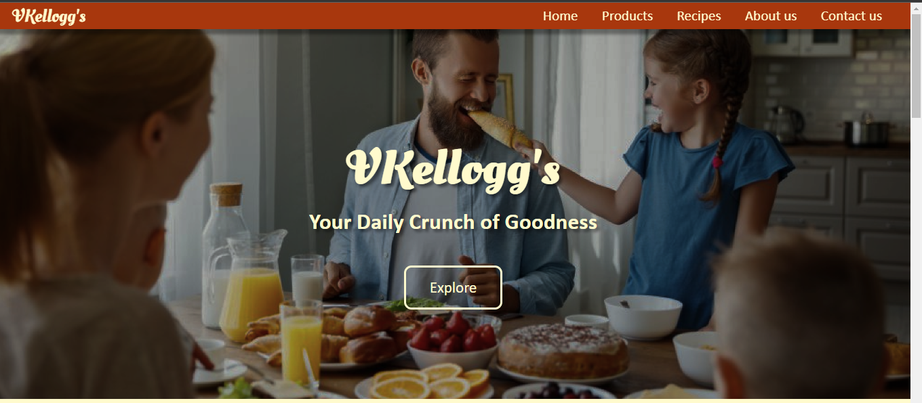

**Notes:**

* Berikut saya cantumkan link youtube sebagai referensi dari pembuatan halaman ini<https://youtu.be/FazgJVnrVuI?si=P_7258fMSEHJGPPv> .
* Saya tidak hanya mengcopy-paste codingan dari video youtube melainkan saya mempelajarinya dan memahaminya.
* Berikut link referensi gambar<https://akcdn.detik.net.id/community/media/visual/2024/03/25/mimpi-mengenai-sarapan-ternyata-memiliki-banyak-makna-1.jpeg?w=800>
* **Favorite Product**

Bagian halaman ini menampilkan empat produk terpopuler perusahaan. Display pada bagian ini dibuat flex agar dapat memberikan efek mengganti posisi masing-masing “Kartu produk” agar ketika layar yang digunakan mempunyai lebar yang kecil, kartu akan otomatis merubah jumlah kartu per barisnya. Setiap kartu juga diberikan efek hover pada layar komputer agar memberikan efek interaktif terhadap pengguna.

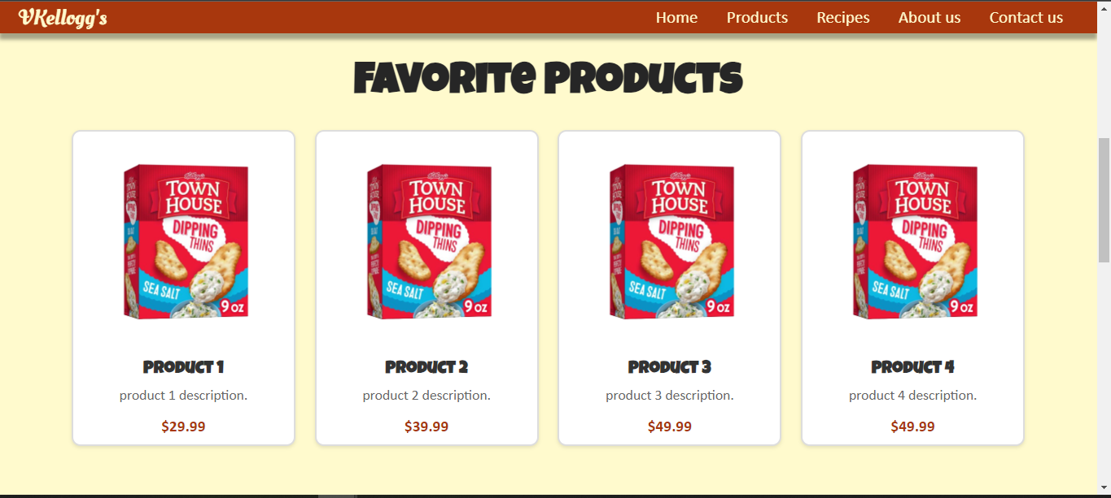

**Note:**

* Berikut adalah link referensi dari bagian ini <https://youtu.be/oYRda7UtuhA?si=Lea4TujnSvNCoYNq>
* Referensi Gambar <https://encrypted-tbn0.gstatic.com/images?q=tbn:ANd9GcSLd1djs8lPt6x2lSS7avYDs6tRB3-LwLQBVA&s>
* **Best Recipe**

Bagian ini menampilkan 4 gambar recipe terpopuler perusahaan dan juga detail informasi pembuatan dan jumlah porsi. Di bagian ini juga terdapat tombol “View more” yang mengarahkan pengguna ke halaman Recipe. Bagian ini juga diberikan Display pada bagian ini dibuat flex agar dapat memberikan efek mengganti posisi masing-masing “Kartu resep” ketika lebar layar lebih kecil dari jumlah total lebar kartu. Setiap kartu juga diberikan efek hover yang memutar gambar lurus kembali untuk memberikan efek interaktif terhadap pengguna.

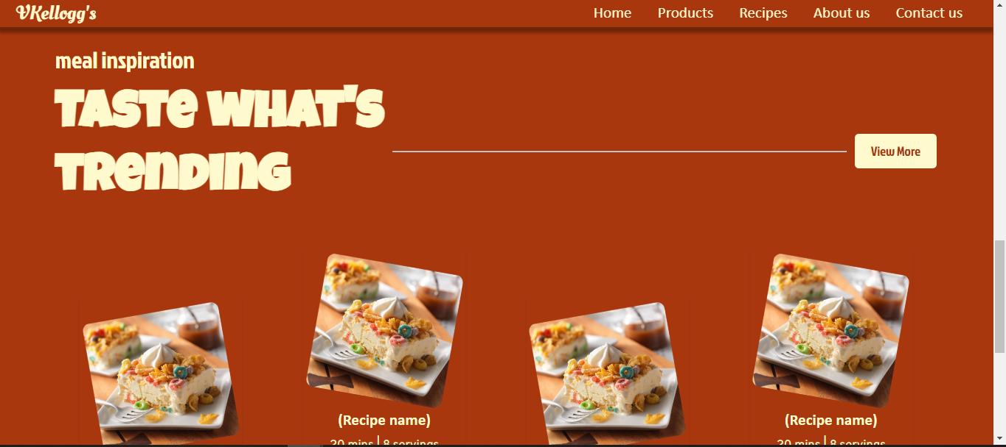

**Note:**

* Berikut link referensi dari bagian ini <https://youtu.be/oYRda7UtuhA?si=Lea4TujnSvNCoYNq>
* Gambar <https://www.wkkellogg.com/en-us/recipes.html>
* **Footer**

Bagian ini berisikan logo brand, icon sosial media, tombol untuk setiap menu, dan informasi alamat kantor dan email. Setiap icon dan tombol diberikan efek hover berwarna biru dan akan mengarahkan pengguna ke halaman sesuai dengan nama masing-masing.

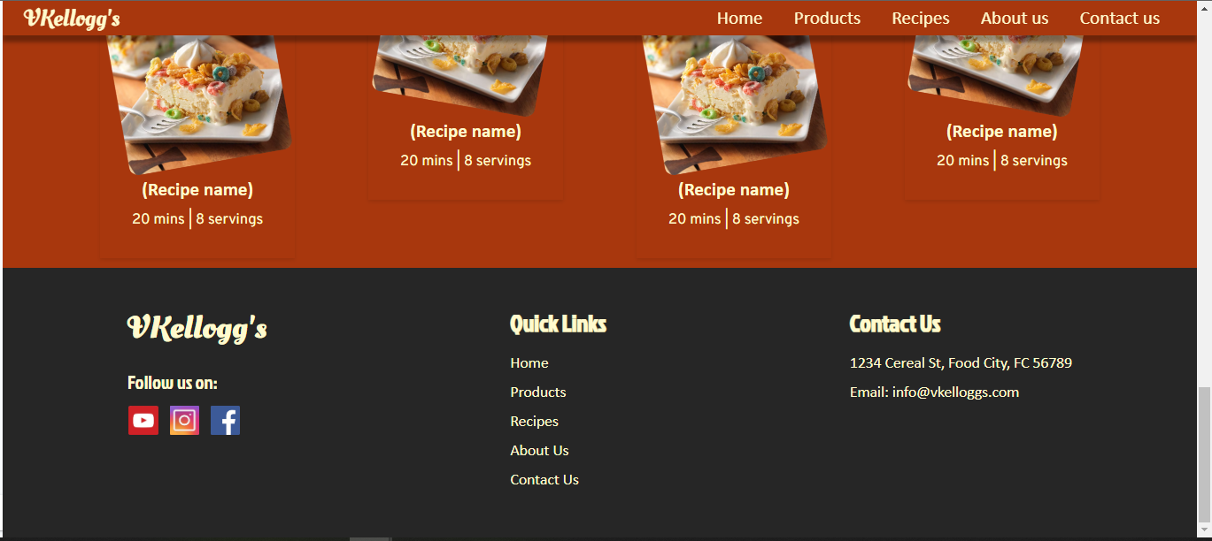

**3. Product Page**

Pada Halaman ini, saya membuat kembali bar navigasi beserta isinya. Saya juga membuat component berjenis form untuk membuat search bar (Tidak berfungsi) pada halaman ini. Saya juga memberikan gambar background di belakangnya untuk mempercantik tampilan halaman.

Dibawah component search bar, saya membuat tiga tombol untuk mengkategorikan product yaitu “all”, “kids”, dan “adults”. Display dari tombol saya buat flex agar dapat memposisikan mereka sejajar dengan garis samping mereka. Saya juga memberikan fungsi pada setiap tombol agar dapat menampilkan list produk masing-masing dengan menggunakan file java script.

Pada awalnya, daftar kategori “Kids” dan “adults” dibuat tidak terlihat dengan function visible pada CSS. Hanya kategori all yang dibuat terlihat. Kemudian pada program java diberikan function addEventListener untuk menyalakan tombol yang ditekan dan mematikan tombol yang sebelumnya dipilih. Program juga akan menyalakan tombol “All” secara otomatis pada awal program berjalan.

Dibawah ketiga tombol itu, terdapat kartu-kartu product yang sama seperti kartu produk di halaman Home. Saya juga membuat display bagian ini flex agar dapat memberikan efek otomatis pada posisi mereka.

Terakhir saya membuat kembali bagian footer website yang sama seperti halaman Home. Bagian ini berisikan logo brand, icon sosial media, tombol untuk setiap menu, dan informasi alamat kantor dan email. Setiap icon dan tombol diberikan efek hover berwarna biru dan akan mengarahkan pengguna ke halaman sesuai dengan nama masing-masing.

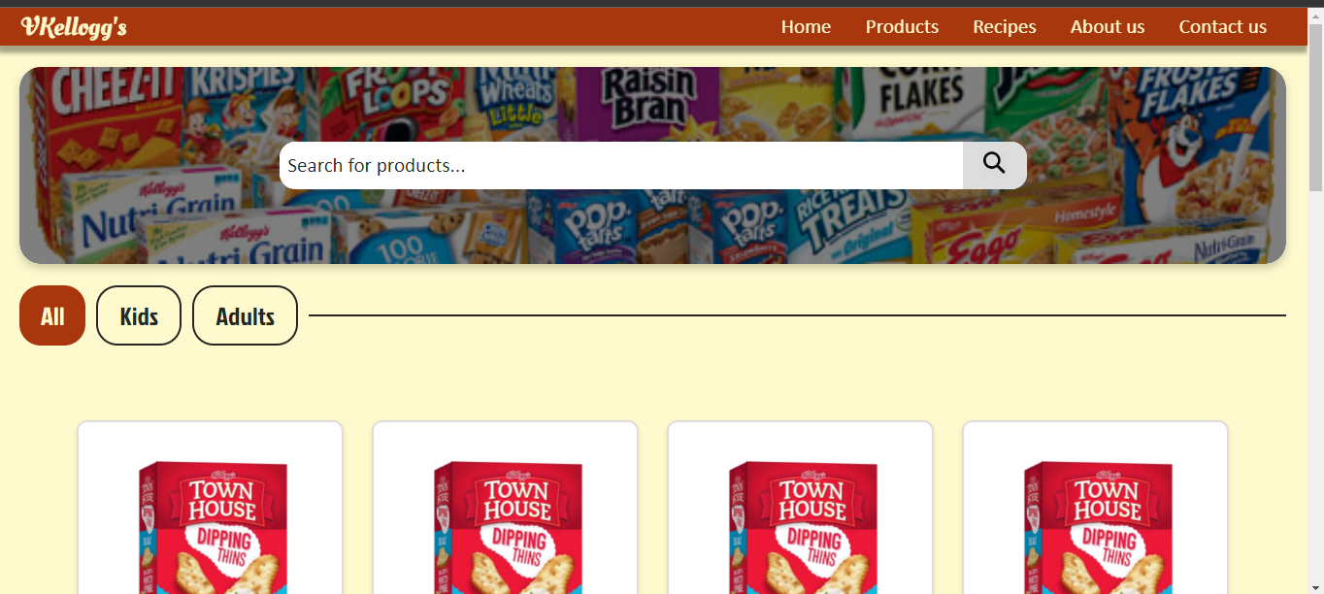

**Notes:**

* Berikut adalah link referensi dari bagian ini <https://youtu.be/oYRda7UtuhA?si=Lea4TujnSvNCoYNq>

<https://youtu.be/9c-_rf3qPCM?si=Y3uBrxvzG86ZGb-a> <https://www.youtube.com/watch?v=3W5yF96TAvU>

* Link gambar <https://encrypted-tbn0.gstatic.com/images?q=tbn:ANd9GcSLd1djs8lPt6x2lSS7avYDs6tRB3-LwLQBVA&s>

<https://encrypted-tbn1.gstatic.com/images?q=tbn:ANd9GcQ9FbWkkvd9G9iDnC77rzIXAd0VDvRwu8BFMDswt1rusTyXaWTS>

**4.Recipe Page**

Setelah membuat kembali navigasi bar yang sama seperti kedua halaman sebelumnya, saya membuat side bar yang berisikan search bar dengan jenis komponen form (Search bar tidak berfungsi) dan opsi filter berdasarkan durasi waktu(kurang dari 5 menit, kurang dari 10 menit, lebih dari 10 menit) dan berdasarkan jumlah porsi (5 orang, 10 orang, lebih dari 10 orang).

Ketika salah satu opsi filter dipilih, maka program java yang ada akan mencari ke daftar kartu resep yang terdapat pada html dan akan menampilkannya di website. Program java mengambil atribut “data-time” dan “data-servings” dari setiap kartu dan membandingkannya dengan opsi yang dipilih.

Terakhir, saya membuat bagian footer yang sama seperti footer di halaman Home dimana bagian ini berisikan logo brand, icon sosial media, tombol untuk setiap menu, dan informasi alamat kantor dan email. Setiap icon dan tombol diberikan efek hover berwarna biru dan akan mengarahkan pengguna ke halaman sesuai dengan nama masing-masing.

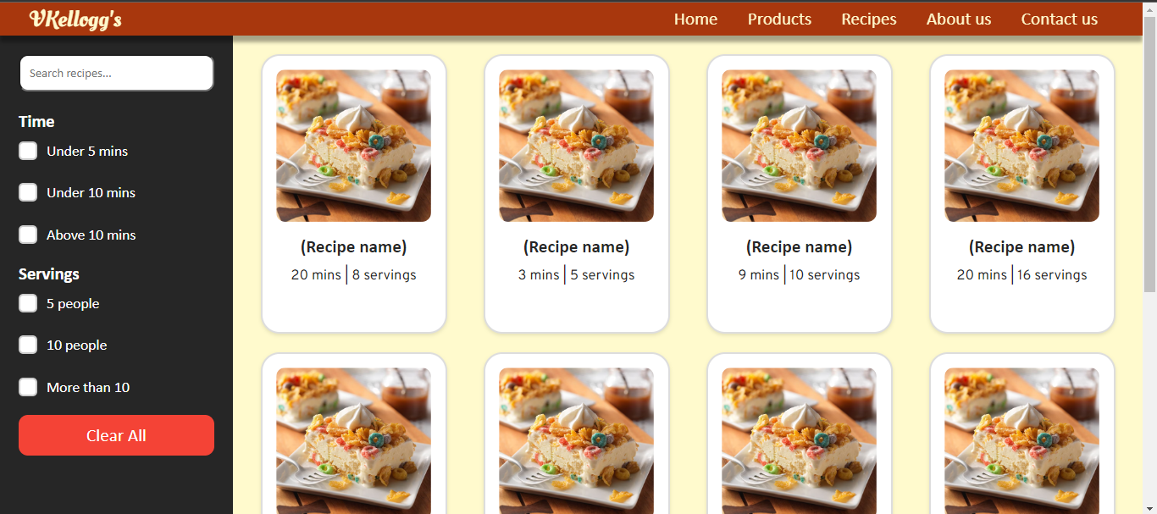

**5. About Us Page**

Di halaman ini kembali terdapat navigasi bar yang sama seperti di halaman sebelumnya. Navigasi bar juga mempunyai function yang sama ketika lebar halaman pengguna lebih kecil dari 768px.

Halaman ini dibagi menjadi tiga bagian. Pertama adalah bagian Banner. Bagian ini terletak bawah navigasi bar yang membentang dari ujung sebelah kiri halaman ke ujung kanan. Bagian ini berisikan sebuah gambar yang menunjukan event yang pernah diadakan perusahaan. Gambar tersebut kemudian diberikan efek blur dan ditimpa oleh sebuah layer lain yang berwarna hitam 0.5 untuk memberikan efek gelap pada gambar. Ditengah-tengah banner, terdapat logo brand, ucapan selamat datang, dan kalimat ajakan kepada pengguna untuk mencari tahu profil perusahaan.

Bagian kedua adalah History. Di dalam bagian ini terdapat gambar pendiri perusahaan dan text yang menjelaskan awal mula berdirinya perusahaan ini. Bagian ini dibuat display flex agar dapat memberikan efek posisi otomatis elemen gambar dan text ketika layar lebih kecil dari 768px.

Bagian ketiga adalah Mission. Bagian ini berisikan misi dari perusahaan dan juga sebuah gambar yang menunjukan gambar lingkungan di kantor perusahaan. Bagian ini juga dibuat display flex agar gambar dan text dapat secara dinamis mengubah posisi mereka sesuai besar layar.

Terakhir, pada bagian bawah halaman terdapat bagian footer yang sama seperti halaman-halaman sebelumnya dengan fungsi-fungsi dan interaksi yang sama.

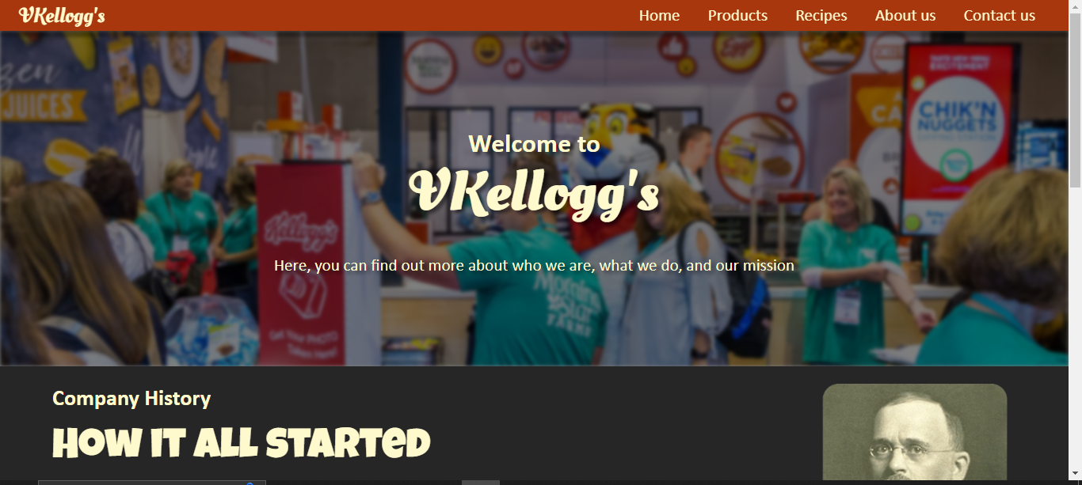

**Note:**

* Link gambar <https://encrypted-tbn1.gstatic.com/images?q=tbn:ANd9GcQeVVw00sBLxykLyaCo8LoR0TLKa_ednKsaaWTZ_kUyZz_OviYX> <https://encrypted-tbn2.gstatic.com/images?q=tbn:ANd9GcS76TNQu-SWjLliBrYhYtgZYqfrotVLXPoiWkcfFqQEnB_COl5Z> <https://upload.wikimedia.org/wikipedia/commons/c/c5/William_Keith_Kellogg_%281860-1951%29_portrait.png> <https://encrypted-tbn0.gstatic.com/images?q=tbn:ANd9GcSlaVOXtp0FiUrPDmwbYqvvlwjTkJI7V-Lom1DTBfA4slJRmzeg>

**6. Contact Us Page**

Di halaman ini terdapat navigasi bar di bagian atas halaman yang sama seperti halaman-halaman sebelumnya. Dibawah bar tersebut, terdapat bagian form yang berisikan sebuah gambar yang mengilustrasikan suasana event yang diadakan oleh perusahaan dan juga 5 pertanyaan (nama depan, nama belakang, alamat email, nomor telepon, dan keterangan). Kontainer dari bagian ini dibuat menjadi display flex untuk memampukan posisi gambar disamping list pertanyaan.

Setelah itu, setiap form pertanyaan diberikan validasi di program java yang telah dikaitkan. Untuk nama depan dan nama belakang, program memvalidasi apakah string yang dimasukan lebih dari satu karakter dan bukan spasi. Untuk alamat email, program memvalidasi apakah string yang dimasukan mengandung “@gmail.com”. Untuk nomor telepon, program memvalidasi apakah karakter yang dimasukan merupakan angka dan berjumlah 10 digit. Terakhir untuk inquiry, program memvalidasi apakah string yang dimasukan lebih dari dua kata.

Dibawah list pertanyaan tersebut, terdapat tombol submit untuk mengumpulkan data yang telah dimasukan pengguna.

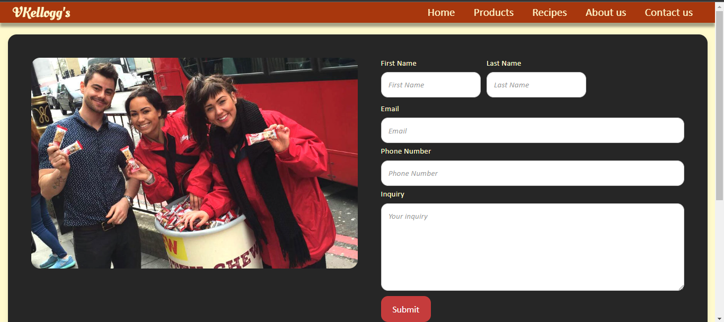

**Note:**

* Link Gambar <https://encrypted-tbn0.gstatic.com/images?q=tbn:ANd9GcTTSEi0ljruN6eDIEqQ7KQC9y5Ea4AhWM5NKK-tHIpzWBkJDkR6>